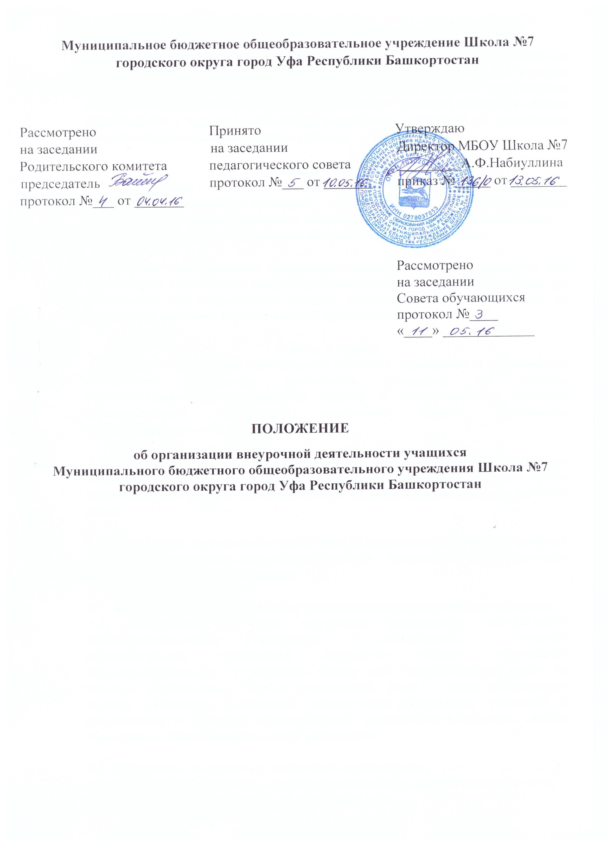
Настоящее положение разработано в соответствии с Законом Российской Федерации «Об образовании», приказом Министерства образования и науки Российской Федерации от 17 декабря 2010 г. № 1897 «Об утверждении федерального государственного образовательного стандарта основного общего образования» и является основой для разработки Положений об организации внеурочной деятельности учащихся школы.

1. Общие положения
1.1. Внеурочная деятельность учащихся – специально организованная деятельность учащихся 5-9 классов, представляющая собой неотъемлемую часть образовательного процесса в общеобразовательном учреждении (далее – внеурочная деятельность), отличная от урочной системы обучения.

1.2. Время, отведенное на внеурочную деятельность, не учитывается при определении максимально допустимой недельной нагрузки обучающихся, но учитывается при определении объемов финансирования, направляемых на реализацию основной образовательной программы.

2. Цель и задачи
2.1. Целью внеурочной деятельности является содействие в обеспечении достижения ожидаемых результатов учащихся 5-9 классов общеобразовательных учреждений области в соответствии с основной образовательной программой начального общего образования общеобразовательного учреждения.

2.2. Внеурочная деятельность направлена на реализацию индивидуальных потребностей учащихся общеобразовательных учреждений области путем предоставления выбора широкого спектра занятий, направленных на развитие детей.

2.3. Внеурочная деятельность может быть использована на введение учебных курсов, расширяющих содержание учебных предметов, обеспечивающих различные интересы обучающихся.

3. Направления, формы и виды организации внеурочной деятельности
3.1. Направления и виды внеурочной деятельности определяются общеобразовательным учреждением в соответствии с основной образовательной программой основного общего образования общеобразовательного учреждения. Охват всех направлений и видов не является обязательным. Подбор направлений, форм и видов деятельности должен обеспечить достижение планируемых результатов учащихся в соответствии с основной образовательной программой начального общего образования общеобразовательного учреждения.

3.2. Внеурочная деятельность может быть организована:
по направлениям: духовно-нравственное, социальное, общеинтеллектуальное, общекультурное, спортивно-оздоровительное и т.д.;
по видам:
-игровая, познавательная, досугово - развлекательная деятельность, проблемно-ценностное общение;
-художественное творчество, социальное творчество (социальная преобразующая добровольческая деятельность);
-техническое творчество, трудовая деятельность, спортивно-оздоровительная деятельность;
-туристско-краеведческая деятельность;
в формах: экскурсии, кружки, секции, олимпиады, конкурсы, соревнования, поисковые исследования через организацию деятельности обучающегося во взаимодействии со сверстниками, педагогами, родителями.

4. Организация внеурочной деятельности
4.1. Образовательные программы внеурочной деятельности разрабатываются и утверждаются общеобразовательным учреждением самостоятельно. Возможно использование авторских программ.

4.2. Образовательные программы внеурочной деятельности могут быть различных типов:
- комплексные;
- тематические;
- ориентированные на достижение результатов;
- по конкретным видам внеурочной деятельности;
-индивидуальные.

4.3. Структура образовательной программы внеурочной деятельности:
- пояснительная записка;
- учебно – тематическое планирование;
- панируемые результаты;

4.4. Чередование учебной и внеурочной деятельности в рамках реализации основной образовательной программы начального общего образования определяет общеобразовательное учреждение.

4.5. На внеурочную деятельность в неделю отводится не более 10 часов на ребенка.

4.6. Внеурочная деятельность может быть организована на базе учреждений дополнительного образования детей (учреждений культуры и спорта).

4.7. Занятия внеурочной деятельности могут проводиться учителями 5 – 9 классов общеобразовательных учреждений, педагогами учреждений дополнительного образования.

4.8. Учащиеся, их родители (законные представители) участвуют в выборе направлений и форм внеурочной деятельности.

4.9. Учет занятости учащихся внеурочной деятельностью осуществляется классным руководителем в Журнале учета. Журнал учета должен содержать следующую информацию: дата проведения занятия, класс, ФИО учащихся, содержание и форма проведения занятия, ФИО учителя (педагога). Содержание занятий в Журнале учета должно соответствовать содержанию программы внеурочной деятельности.

5. Финансирование внеурочной деятельности
Финансирование часов, отводимых на внеурочную деятельность, организуемую в МБОУ Школа №7, осуществляется в пределах средств субвенции бюджетам муниципальных районов и городского округа на обеспечение государственных гарантий прав граждан на получение общедоступного и бесплатного дошкольного, общего и дополнительного образования в общеобразовательных учреждениях.

﻿

